Стомашно-чревни инфекции
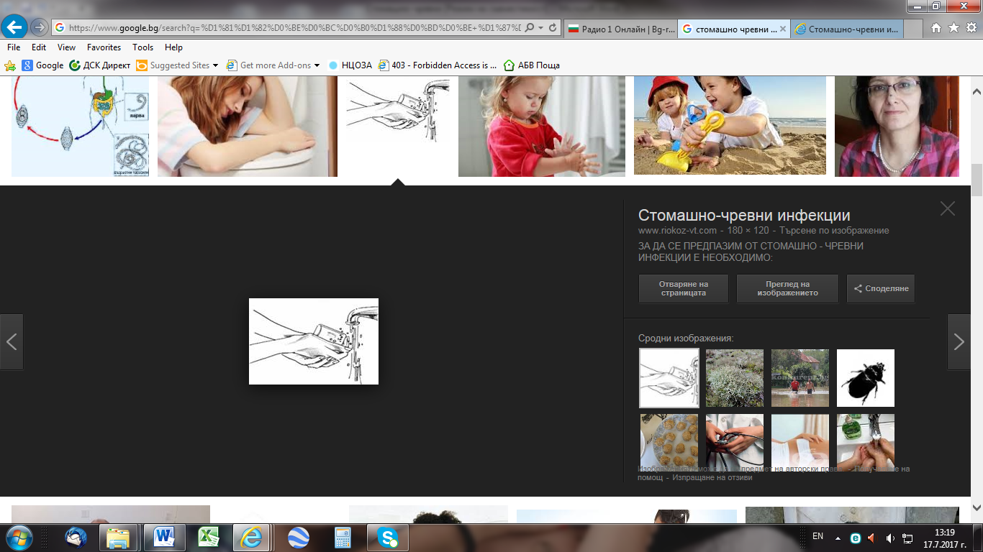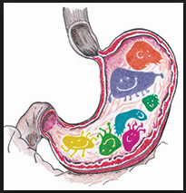

Във връзка с настъпилия летен сезон, стомашно-чревните проблеми зачестяват и най-уязвими при тях са децата. Причината за това е бумът на летните вируси, който е продиктуван от струпването на хора около водни басейни, лоша лична хигиена, консумацията на храни и напитки от заведения с лоша хигиена.
Чревните заразни болести - дизентерия, салмонела, епидемичен хепатит, колиентерит, холера и други са широко разпространени заболявания, които се наричат още болести на лошата хигиена. Най-често срещани през горещите летни дни са ротавирусите, ентеровирусите.
Причинителите им са разнообразни болестотворни микроорганизми, които се отличават със значителна устойчивост в околната среда - вода, почва, хранителни продукти.
Чревните заразни заболявания (инфекциозните диарии) най-често се причиняват от бактерии и по-рядко от вируси. Причинителите се съдържат главно в изпражненията, както на болните, така и на здравите заразоносители. От изпражненията заразата се разпространява в околната среда - замърсени ръце и предмети, плодове, зеленчуци и хранителни продукти, чрез които попадат в човека (фекално-орален механизъм на предаване).
Тези заболявания протичат с голямо разнообразие на клиничната картина, но най-характерните оплаквания са: чревното разстройство, повръщането и високата температура, придружени с дехидратация на организма. При хепатит тип А, след тези общи симптоми се наблюдава: потъмняване на урината (цвят на тъмна бира), избледняване на изпражненията, пожълтяване на кожата и очната склера. Най-честите инфекции са:
Бактериална дизентерия - остро инфекциозно заболяване, от което боледува само човекът. Причинява се от дизентерийните бактерии. Боледуват хора от всички възрасти, но най-засегнати са децата от 0 до 4 год. Източник на заразата е човекът – болен или здрав заразоносител. Най-често заразяването става по контактно-битов път, особено в семейна среда и в детски колективи. Инкубационният период е от няколко часа до седем, осем дни. Заболяването протича с гадене, отказ от храна, повръщания, които зачестяват, увеличава се броя на изхожданията до 10-15 за 24 часа. Температурата може да достигне до 39 °С.
За Бургаска област през 2016г. заболелите от бактериална дизентерия са 13, няма заболели за първото шестмесечие на 2017 г.

Салмонела - широко разпространено чревно заразно заболяване, което засяга както хора, така и животни. Причинителите (салмонели) са над 1000 вида. Широкото разпространение на салмонелите се улеснява от инфектираността на животни и хранителни продукти от животински произход (яйца, месо, риба, мляко и др.), а също така и замърсяването на водните източници, плодовете, зеленчуците и др. Поради връзката на заразата с хранителния продукт, някои форми на Салмонелозите се наричат остри хранителни отравяния. Най-честата клинична форма е салмонелния гастроентерит, който протича тежко при кърмачета. Инкубационният период е кратък – 6 - 48 часа, но при някои форми може да продължи до 7 дни. Началото е остро, с повишена температура, болки в корема, чести повръщания и диарични изхождания. При тежките форми настъпват обезводнявания на организма, замъглено съзнание и възпаление на различни органи.
За Бургаска област през 2016г. заболелите от салмонела са 11, а за първото шестмесечие на 2017г. са 7 лица.

Колиентерити - причинител на заболяването са ентеропатогенни бактерии - ешерихия коли. Те предизвикват остри стомашно-чревни заболявания, специфични за ранната детска възраст. Механизма на предаване на заразата е фекално-орален. Колибактериите притежават голяма устойчивост във външната среда. Инкубационният период е от 1-21 дни. Характерни прояви на заболяването са повръщането, липса на апетит, изразеното неспокойствие. Диарията се засилва към 10-15 изхождания дневно. Може да настъпи обезводняване. Лечението е в болнична обстановка и е продължително, особено при тежките форми.
За Бургаска област през 2016г. заболелите от колиентерит са 38, а за първото шестмесечие на 2017г. са 18.

Ротавирусни гастроентерити - най-честите остри чревни инфекции в ранна детска възраст се причиняват от ротавируси. Източник на заразата е болен и здрав вирусоносител. Механизмът на заразяването е фекално-орален, а заразяването става чрез контаминирани ръце, хранителни продукти, вода и предмети от обкръжението на болните. Инкубационният период е до 4 дни. Заболяването протича с висока температура, неспокойствие, болки в коремчето, гадене, повръщане и диариен синдром.
За Бургаска област през 2016г. заболелите са 169, а за първото шестмесечие на 2017г. са 142.

Ентеровирусни инфекции - Ентеровирусите са разпространени по целия свят, като в дадена географска област те причиняват два типа инфекции – епидемични и ендемични. Предават се от човек на човек по орално-орален или фекално-орален път, а вероятно и чрез директен контакт с течност от кожните или очните лезии.
Друг възможен източник на инфекция могат да бъдат плувните басейни, като ентеровируси са изолирани от водата, както на естествени, така и на изкуствени водоизточници.
Характерна особеност е сезонното разпространение на инфекциите. При нас се срещат
най-често през лятото и есента. Инкубационният период е от два до пет дни, като вирусите са силно контагиозни. След поглъщане на инфекциозния материал ентеровирусите се прикрепват и размножават в клетките на назофаринкса и на илеума. Причиняват остър ентероколит. Признаците на остър ентероколит: подуване на корема, болка, диария, гадене, повръщане. Инфекциозна чревно възпаление, придружено от висока температура, кървава диария, болки в костите и мускулите, главоболие.
За Бургаска област през 2016г. заболелите от ентероколит са 814, а за първото шестмесечие на 2017г. са 308.

СТОМАШНО - ЧРЕВНИТЕ ИНФЕКЦИИ ВЪЗНИКВАТ НАЙ-ЧЕСТО СЛЕД:

- консумация на хранителни продукти, заразени с чревни микроби от мухи, хлебарки или гризачи;
- контакт със здрави заразоносители;
- пиене на вода от съмнителни водоизточници;
- консумация на месо, яйца или мляко от болни животни и птици, непреминали достатъчна термична обработка (при салмонела);
- консумация на неправилно съхранявани храни (извън хладилник) и на такива с изтекъл срок на годност;
- консумация на не добре измити плодове и зеленчуци.

ЗА ДА СЕ ПРЕДПАЗИМ ОТ СТОМАШНО-ЧРЕВНИ ИНФЕКЦИИ Е НЕОБХОДИМО:

- Да се спазва строго режима на почистване и дезинфекция в обектите за производство и търговия с храни;
- Да се поддържа висока обществена и лична хигиена, особено от работещите в рискови за здравето обекти - хранителни, детски и здравни заведения;
- Да се измиват обилно с течаща вода плодовете и зеленчуците, предназначени за консумация в суров вид;
- Да се измиват ръцете със сапун преди приготвяне на храната, преди хранене и след ползване на тоалетна;
- Да се подлагат на правилно хладилно съхранение хранителните продукти, особено тези от животински произход (месо, мляко, яйца) и на добра термична обработка при приготвянето им;
- Да не се допуска размножаване на мухи и гризачи в домовете като се замрежват прозорците, затварят плътно съдовете за смет и редовно се извозват отпадъците;
- Да не се използват замърсени водоеми за спорт, риболов, къпане;
- Да не се пие вода от съмнителни водоизточници;
- Да не се употребяват консерви и храни с изтекъл срок на годност.

При наличие на някой от горепосочените симптоми е необходимо незабавно да потърсим медицинска помощ. В противен случай нека да не забравяме, че неадекватното самолечение може да ни навреди.

Издава: Дирекция ПБПЗ при РЗИ гр. Бургас

